**济病通在线问诊系统**

**数据库设计文档**

**1953804王瀚林**

**1953378赵 翀**

**1854117李振宇**

**1953621时守格**

**1953978 李文妍**

**1951326 赵 敏**

**1952733 刘 兴**

**1951725 邓若涛**

**1953279 杨希文**

**1953082 狄载源**

**目录**

1.0线上问诊系统数据需求 6

1.1患者/医生/管理员注册、登录和注销功能 8

1.2患者/医生查看个人信息功能 8

1.3患者/医生修改个人信息功能 9

1.4患者/医生/管理员查询疾病信息功能 9

1.5患者/医生/管理员查询医生信息功能 9

1.6患者/医生/管理员查询药品信息功能 9

1.7患者/医生/管理员查询医院信息功能 9

1.8患者填写线上问诊预约单功能 10

1.9患者接受线上问诊功能 10

1.10患者预约核酸检测功能 10

1.11患者预约线下门诊功能 10

1.12患者购药功能 10

1.13患者查看病历功能 10

1.14患者查看处方功能 10

1.15患者评价问诊功能 11

1.16患者查询预约状态功能 11

1.17医生填写病历单功能 11

1.18医生开具处方功能 11

1.19医生进行线上问诊功能 11

1.20医生查看患者信息功能 12

1.21医生举报患者功能 12

1.22医生修改疾病库功能 12

1.23医生查询问诊记录功能 12

1.24 管理员修改新闻公告功能 13

1.27管理员审核举报功能 13

1.28医生修改疾病库功能 13

1.29健康建议生成、反馈功能 13

1.30自动加购功能 13

1.31组织结构 14

2.概念设计 15

2.1 总体E-R图 15

2.1.1 实体及其属性的介绍 16

2.1.2 实体间联系的介绍 17

2.2 个人信息管理模块E-R图 21

2.3 线上问诊模块E-R图 22

2.4 预约模块E-R图 24

2.5 健康商城模块E-R图 25

2.6 信息检索模块E-R图 26

3. 逻辑设计 27

3.1 表的设计 27

3.1.1 医生表（DOCTOR） 28

3.1.2 医院表（HOSPITAL） 28

3.1.3 科室表（DEPARTMENT） 29

3.1.4 患者表（PATIENT） 29

3.1.5 患者个人信息表（PATI_INFOR） 29

3.1.6 药品表（DRUG） 30

3.1.7 购物车表（SHOPPING_CART） 30

3.1.8 电子处方表（ELECTRONIC_PRESCRIPTION） 31

3.1.9 管理员表（ADMINISTRATOR） 31

3.1.10 医生请求单表（APPLICATION_FORM_DOC） 31

3.1.11 患者请求单表（APPLICATION_FORM_PATI） 32

3.1.12 举报单表（REPORT_FORM） 32

3.1.13 预约单表（RESERVATION_LIST） 32

3.1.14 评价表（RATING_FORM） 33

3.1.15 疾病表（DISEASE） 33

3.1.16 公告表（NOTICE） 33

3.1.17 包含表（INCLUDE） 34

3.1.18 加入表（ADD_FORM） 34

3.1.19 科室属于医院表（DEPARTMENT_BELONGS_TO_HOSPITAL） 34

3.1.20 修改表（MODIFICATION） 34

3.1.21 线下预约表（OFFLINE_APPOINTMENT） 35

3.1.22 线上问诊表（CHAT） 35

3.1.23 预约核酸表（OFFLINE_NUCLEIC） 35

3.2 数据库关系 36

附录A.图表索引 37

1.0线上问诊系统数据需求

**数据流1：患者信息**

来源：患者类用户完善信息

去向：录入系统——患者表

组成：患者ID、用户名、密码、电话号码、身份证号、性别

**数据流2：医生信息**

来源：医生类用户认证身份

去向：录入系统——医生表

组成：医生ID、医生姓名、职称、密码、身份证号、医龄、性别

**数据流3：科室信息**

来源：医学系统录入

去向：录入系统——科室表

组成：科室名称，相关疾病

**数据流4：医院信息**

来源：医院录入医院信息

去向：录入系统——医院表

组成：医院名、所在地、联系电话

**数据流5：管理员信息**

来源：系统录入

去向：录入系统——管理员表

组成：管理员ID

**数据流6：预约信息**

来源：患者录入

去向：录入系统——预约单表

组成：预约单号，预约时间

**数据流7：问诊信息**

来源：医生录入

去向：录入系统——问诊信息表

组成：医生ID，患者ID，科室，时间，诊断内容与建议

**数据流8：电子处方信息**

来源：医生录入

去向：录入系统——电子处方表

组成：处方ID，开具科室，开具时间，服用说明，医生ID, 患者ID

**数据流9：评价信息**

来源：患者录入

去向：录入系统——评价表

组成：评价单号，评价时间，评价内容

**数据流10：药品信息**

来源：国家药品库系统导入

去向：录入系统——药品表

组成：药品ID，药品名称，药品类型，处方类型，价格，适应症，保质期，库存

**数据流11：请求单信息**

来源：医生或患者填写自己的请求提交给管理员

去向：录入系统——请求单表

组成：请求单号、请求时间、请求类型、请求内容、患者ID、医生ID

**数据流12：举报信息**

来源：患者录入

去向：录入系统——举报表

组成：举报单号，举报时间，举报内容

**数据流13：患者个人健康信息**

来源：患者填写个人健康信息

去向：录入系统——患者个人健康信息表

组成：身高、体重、BMI、血压、心率

**数据流14：疾病信息**

来源：医学系统录入

去向：录入系统——疾病表

组成：疾病名称，病因，病状，并发症，用药

1.1患者/医生/管理员注册、登录和注销功能：

医生和患者可以在登陆界面进行登录、注册功能：初始界面是登录界面，用户可选择不同身份（医生或患者）来进行登录，并且登录后会跳转到不同的界面，登陆时输入ID和密码；若无账号，可以选择注册，并且跳转到注册页面，选择不同身份（医生或患者）进行注册，并填写相关信息。管理员可以通过特定的账号直接登陆。

**所需数据**：患者/医生/管理员ID、密码

1.2患者/医生查看个人信息功能：

医生和患者可以在个人信息界面查看自己的个人信息。

**所需数据**：患者/医生ID、患者/医生头像、患者/医生名、患者/医生性别 患者电话、

医生医龄、医生所属医院、医生所属科室、医生职称

1.3患者/医生修改个人信息功能：

医生和患者在个人信息界面通过相应接口对自己的个人信息进行修改并提交表单。

**所需数据**：患者/医生ID、患者/医生头像、患者/医生名、患者/医生性别 患者电话、

医生医龄、医生所属医院、医生所属科室、医生职称

1.4患者/医生/管理员查询疾病信息功能

患者/医生在个人信息界面可以查看网站疾病库中的疾病。

**所需数据：**疾病名字、病因、病状、并发症、用药、简介

1.5患者/医生/管理员查询医生信息功能

患者/医生/管理员在网站可以根据需求进行搜索并查看相关医生详细信息。

**所需数据：**医生ID、医生头像、医生名、医生性别、医生医龄、医生所属医院、医生所属科室、医生职称

1.6患者/医生/管理员查询药品信息功能

患者/医生/管理员可在健康商城界面查询对应药品，点击详情按钮可以查看药品的详细信息。

**所需数据：**药品 ID、药品名称、药品类型、处方类型、药品价格、适应症、药品库存

、药品保质期、药品图片

1.7患者/医生/管理员查询医院信息功能

用户网站可以根据需求进行搜索并查看医院详细信息。

**所需数据**：医院名、医院所在地、医院电话、医院图片、医院简介

1.8患者填写线上问诊预约单功能

患者可以在首页的线上问诊界面选择医生，点击预约填写预约单，进行线上问诊的预约。

**所需数据：**预约单号、医生ID、患者ID、预约时间

1.9患者接受线上问诊功能

患者可在线上预约界面进入在线问诊界面，与医生进行在线诊疗。

**所需数据：**患者ID、患者姓名、医生ID、 医生姓名、问诊内容、问诊时间、标识符

1.10患者预约核酸检测功能

患者可在首页处点击网上预约核酸检测窗口进行核酸检测预约单的填写。

**所需数据：**患者ID、医院名、预约时间

**1.11**患者预约线下门诊功能

患者可以在主页的线下预约板块搜索医院，点击预约，填写预约单，进行线下医院的预约功能。

**所需数据：**患者ID、医院名、预约科室、预约时间。

**1.12**患者购药功能

患者可以通过导航栏进入健康商城页面，其中展示了数据库中的所有药品，患者可以根据需求将其添加到购物车。

**所需数据**：医生ID、患者ID、处方ID、开具科室、开具时间、药品名称、服用说明

**1.13**患者查看病历功能

在退出问诊界面之前，在医生完成病历填写后，患者可在线问诊界面右侧查看电子病历。**所需数据**：患者 ID

**1.14**患者查看处方功能

在退出问诊界面之前，在医生完成处方填写后，患者可在线问诊界面右侧查看电子处方。

**所需数据**：电子处方号、患者 ID、开具医生 ID、处方开具对应科室、处方开具时间

、药品服用说明

**1.15****患者评价问诊功能**

在退出问诊界面之前，患者可在线问诊界面打开问诊评价弹框，对本次问诊进行评价。

**所需数据**：患者ID、医生ID、评价单号、评价时间、评价内容

**1.16**患者查询预约状态功能

患者可在个人信息界面点击线上问诊，查看线上问诊预约状态，并且可选择取消预约，点击线下预约，可以查看线下预约状态，并且可选择取消预约。

**所需数据：**评价单号、医生ID、患者ID、日期、时间

**1.17**医生填写病历单功能

在退出问诊界面之前，医生可在线问诊界面右侧填写电子病历。

**所需数据**：处方ID、药品名称、药品数量、服用说明

**1.18**医生开具处方功能

医生在进行线上问诊时，可以根据问诊情况实时填写处方，包括药品名称、数量、服用建议，为患者生成处方单。

**所需数据**：电子处方号、患者 ID、开具医生 ID、处方开具对应科室、处方开具时间

、药品服用说明

**1.19**医生进行线上问诊功能

进入个人信息界面的线上问诊，点击开始问诊，进入线上问诊界面，医生可以和患者进行文字问诊。

**所需数据**：患者ID、患者姓名、医生ID、 医生姓名、问诊内容、问诊时间、标识符

1.20医生查看患者信息功能

在进行线上问诊时，医生可以点击患者信息，查看正在进行问诊的患者的详细信息。

**所需数据：**患者ID、患者姓名、电话、性别

1.21医生举报患者功能

在线上问诊时，若患者发送不良信息，医生可点击举报按钮，填写举报单，对患者进行举报。

**所需数据：**举报单号、管理员ID、患者ID、医生ID、举报时间、举报内容

1.22医生修改疾病库功能

医生可以在个人信息界面点击修改疾病库按钮，填写修改内容。

**所需数据：**医生ID、疾病名

1.23医生查询问诊记录功能

医生可在个人界面点击问诊记录，查看曾经问诊过的病人信息，点击详情可查看该次问诊的详细信息。

**所需数据：**医生ID

1.24 管理员修改新闻公告功能

管理员可在个人信息界面点击修改新闻公告，则可填写对新闻公告的修改内容，并提交，则完成主页新闻公告的修改。

**所需数据：**管理员ID、公告ID、公告名、公告内容、公告时间

1.27管理员审核举报功能

管理员可在个人信息界面审核医生提交的举报单，并选择审核状态。

**所需数据：**管理员ID、举报单号、医生ID

1.28医生修改疾病库功能

在首页，医生和患者都可以看到部分新闻公告栏，点击标题会弹出弹框展示新闻的具体内容，在新闻公告栏右上角可以通过按钮进入完整的新闻公告栏，同样的点击标题会弹框展示具体内容。

**所需数据：**医生ID、疾病名

1.29健康建议生成、反馈功能

患者可以在个人信息界面通过自己填写的个人健康表与相关算法生成对应的健康建议。

**所需数据：**患者ID，患者健康表

1.30自动加购功能

患者在结束问诊后将获得医生开具的处方表，系统将根据处方表将所需药品加到患者的购物车中，患者可以在健康商城页面弹出购物车方便患者查看，并设置药品数量。

**所需数据：**患者ID、药品、药品数量

1.31组织结构

**第一章：数据需求分析部分。**对系统的具体功能的描述以及各功能对应数据需求的展示。

**第二章：概念设计部分。**对本社团管理系统总体E-R图的设计描述，以及各模块E-R图的设计描述，包括实体，属性，相应的联系等等。

**第三章：逻辑设计部分。**详细说明了本系统中涉及到的各个表的相关信息，包括字段名，数据类型，长度，和具体存储信息内容描述等等。

**附录A：**是本文档的图表索引。

2.概念设计

概念设计环节使设计者从用户的观点看待数据和处理需求、约束，产生反映用户观点的概念模型。 将概念模型设计从设计过程中独立开来，可以使数据库设计各阶段任务单一化，减少复杂度，便于组织 管理，能较好地适应各种变化，转换成关系模式。概念设计阶段将对数据模型进行设计并构建E-R图， 定义其数据库中表示的实体、实体的属性、实体间的联系，以及实体和联系上的约束。

下面将介绍总体 E-R 图和几个关键实体的 E-R 图。

## 2.1 总体E-R图

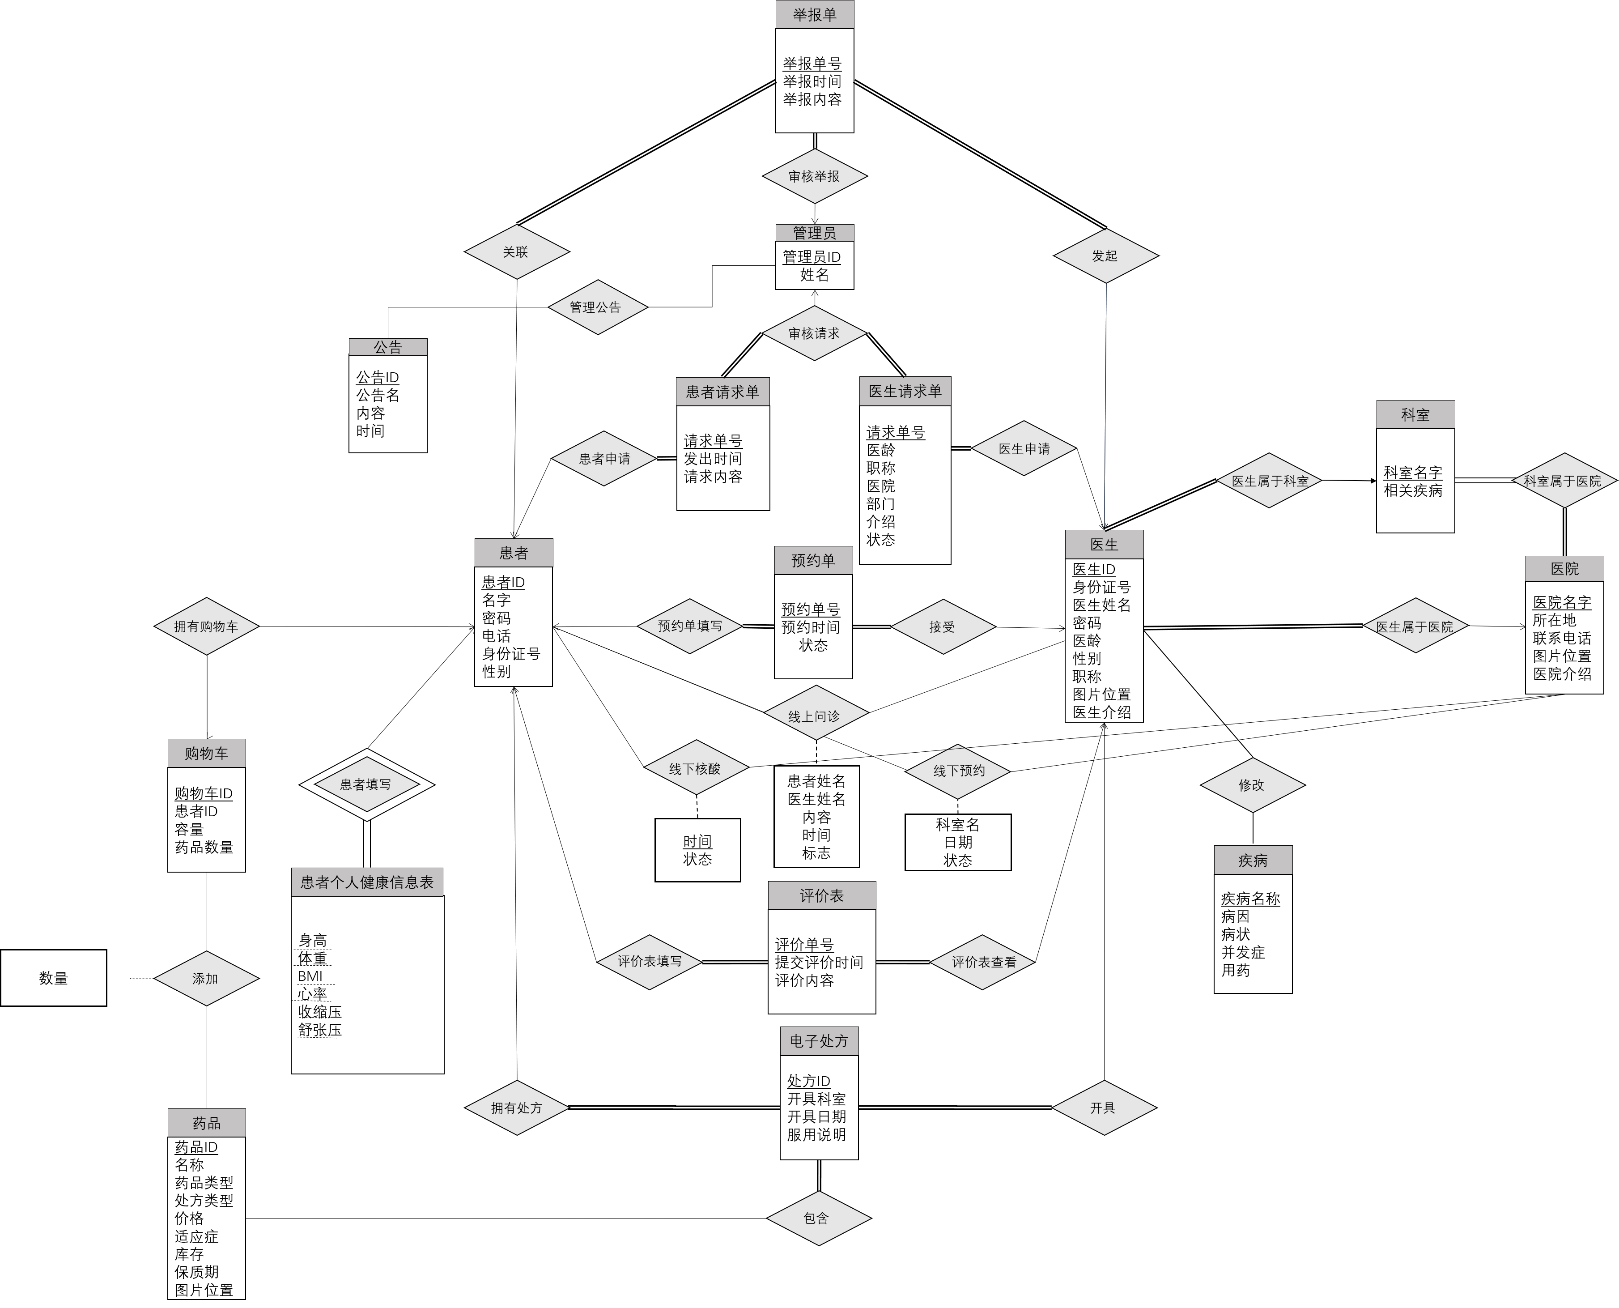

图 1 总体ER图

### 2.1.1 实体及其属性的介绍

<entity>患者：用来记录患者的个人身份信息，患者以患者ID区分其他患者。属性包括：患者ID、姓名、密码、电话号码、患者身份证、患者性别、是否注销。主码是患者ID。

<entity>患者个人信息表：用来记录患者的个人健康信息，该表中以患者ID来区分其他患者的个人健康信息。其中属性包括：患者ID、身高、体重、BMI、心率、收缩压、舒张压。

<entity>医生：用来记录医生的个人身份信息，同一医院的医生拥有自己的ID以区分不同医生。属性包括：医生ID、身份证号、医生姓名、密码、医龄、性别、职称、所在医院、所在科室、头像、医生介绍。主码是医生ID。

<entity>科室：用来记录科室的相关信息，科室拥有自己的名字以区分不同科室。科室包括该科室能治疗的疾病的信息。属性包括：科室名称、相关疾病。主码是科室名称。

<entity>医院：用来记录医院的相关信息，医院拥有自己的名字以区分不同医院。属性包括：医院名称、医院地址、联系电话、图片位置、医院介绍。主码是医院名称。

<entity>管理员：用来记录管理员个人的信息，管理员只由管理员ID来决定。属性包括：管理员ID、管理员姓名。

<entity>医院请求单：用来存放医生向系统提交修改自身信息的请求。请求由请求单号请求不同请求。属性包括：请求单号、管理员ID、医生ID、工龄、职称、医院、科室、介绍、当前状态。

<entity>患者请求单：用来存放患者向系统提交修改自身信息的请求。请求由请求单号请求不同请求。属性包括：请求单号、患者ID、发出时间、请求内容。

<entity>举报单：用于记录医生对违规患者的举报。举报由举报单号区分不同举报。属性包括：举报单号、管理员ID、医生ID、患者ID、举报时间、举报内容。

<entity>电子处方：用来记录问诊过程中医生针对患者开具的处方，处方拥有自己的ID以区分不同问诊所对应的处方。属性包括：电子处方ID、患者ID、医院ID、所属科室、处方开具时间、药品服用说明。主码是处方ID。

<entity>预约单：用于记录患者的预约问诊信息，由预约单号确定。属性包括：预约单号、预约时间、医生ID、患者ID、预约状态。

<entity>评价表：用于记录患者在问诊接受后对提供问诊服务的医生的评价。由评价单号确定。属性包括：评价单号、医生ID、患者ID、评价时间、评价内容。

<entity>药品：用来记录平台可供销售的所有药品，药品拥有自己的ID以区分不同的药品，医生开具处方可以在处方中添加药品，患者可以在健康商城购买药品。属性包括：药品ID、药品名称、药品类型、处方类型、药品价格、适应症、药品库存、保质期、药品图片。主码是药品ID。

<entity>购物车：用来记录用户的购物车信息。属性包括：患者ID、购物车ID、容量、药品数量。

<entity>公告：用于展示相关新闻与公告的信息。属性包括：公告ID、公告名、内容、时间。

<entity>问诊消息：用于存储患者与医生线上问诊的聊天信息。属性包括：患者ID、医生ID、患者姓名、医生姓名、内容、时间、标志位。

### 2.1.2 实体间联系的介绍

医生和医院的**医生属于医院**关系：医生进行身份认证时需要指明其所属医院，经平台认证通过后，会与医院表中对应实体发生联系。一个医院可以拥有多个医生，是一对多的关系。医生全部参与该联系集。

医院和科室的**科室属于医院**关系：医院入驻本平台时，需要提供下属科室信息。由此需记录医院与科室间的联系。一个医院可以拥有多个科室，一个科室可以对应多个医院。二者均全部参与该联系集。

科室和医生的**医生属于科室**关系：医生进行身份认证时需要指明其所属科室，经平台认证通过后，会与科室表中对应实体发生联系。一个科室可以拥有多个医生，是一对多的关系。医生全部参与该联系集。

医生和医生请求单的**医生申请**关系：医生在请求修改个人信息时，会在请求单表中生成一元组且与请求单发生联系。在一个审核周期内，一个医生对应多张请求单，一张请求单对应一个医生。请求单全部参与该联系。

患者和患者请求单的**患者申请**关系：患者在请求修改个人信息时，会在请求单表中生成一元组且与请求单发生联系。在一个审核周期内，一个患者对应多张请求单，一张请求单对应一个患者。请求单全部参与该联系。

患者和预约单的患者的**预约单填写**关系：患者在预约问诊时，会在预约单表中生成一元组与预约单发生联系。在一个预约周期内，一个患者可以填写多张预约单，一张预约单对应一个患者。预约单全部参与该联系。

医生和预约单的**接受**关系：医生在收到预约时，会在预约单中一个元组与医生发生联系。在一个预约周期内，一个医生可以接受多个预约单，一张预约单只对应一名医生，一个医生可以接受多个预约单。预约单全部参与该关系。

医生和处方的**开具**关系：医生在与患者进行一次线上问诊开具一张处方后，需要在处方表中添加一个元组，记录医生与处方的联系，且一个医生可开具多个处方，对应的联系集为一对多的，处方全部参与该联系集。

处方和药品的**包含**关系：医生开具的处方中会记录本次诊疗的药品清单，且每一个处方可包含多个药品，每一个药品可被多个处方包含，对应的联系集是多对多的，且处方全部参与该联系集。

药品和购物车的**加入**关系：医生填写好处方后，系统会根据处方内容将药品添加到患者的购物车中，一个购物车可包含多个药品，一个药品可添加到多个购物车中，对应联系集是多对多的。该联系集包含数量属性。

患者和购物车的**拥有购物车**关系：每位患者拥有一个购物车，在购物车中添加药品时需记录该用户与购物车的联系，一个患者只能拥有一个购物车，一个购物车只能属于一个患者，对应联系集是一对一的，且患者、购物车都全部参与。

患者和医生的**线下预约**关系：当患者线下预约一名医生时，会在线下预约表中生成一个元组与患者、医生发生联系。一个患者可以线下预约多名医生，一名医生也可以接受多名患者的线下预约。

医生和患者的**问诊**关系：医生和患者可以在平台上进行线上问诊，记录下诊断时间、内容等信息。一个医生可以诊治多名患者，一个患者可以咨询多名医生，对应的联系集是多对多的。

患者和电子处方的**拥有**关系：问诊结束，医生可以为患者开具电子处方，记录下患者和电子处方之间的联系。一名患者可以拥有多张电子处方，但一张电子处方只能属于一名患者，患者和电子处方的关系是一对多的，且电子处方完全参与该联系集。

评价表和患者的**评价表填写**关系：问诊结束之后，患者可以依据就诊体验在平台上填写评价，向评价表中加入一条元组，同时记录下患者和评价表之间的关系。患者和评价表的填写关系是一对多的，一名患者可以填写多份评价表，但一张评价表只能由一名患者填写。评价表完全参与该联系集。

评价表和医生的**评价表查看**关系：问诊结束之后，患者填写对于该医生的评价，记录下医生和评价表之间的联系，医生可以查看自己的就诊评价。一名医生可以对应多张评价单，但一张评价单只能对应于一名医生。医生和评价表的关系是一对多的，且评价表完全参与该联系集。

医生和请求单的**提出**关系：医生可以对于工作中遇到的一些问题可以向管理员提出请求，在请求单中加入一条元组，记录下来医生和请求单的提出关系。一名医生可以提出多次请求，但一张请求单只能被一个医生提出，医生和请求单的关系是一对多的，且请求单完全参与该联系集。

患者和个人健康表的**患者填写**关系：患者可以进行填写个人对应的健康信息表。一个患者对应一张个人健康表，一张个人健康表对应一个患者。个人健康表全部参与该联系。

医生和举报单的**发起**关系：医生可以对于问诊过程患者的不良行为进行举报。一张举报单对应一名医生，一名医生对应多名医生。举报单完全参与该联系。

患者和举报单的**关联**关系：医生对于患者进行举报之后，对应患者和举报就建立了联系。一张举报单对应一名患者，一名患者对应多张举报单。举报单完全参与该联系。

管理员和请求单的**审核请求**关系：医生或患者填写好请求单后，管理员会接受请求单。在一个审核周期内，一个管理员对应多张请求单，一张请求单对应一个医生。请求单全部参与该联系。

管理员和举报单的**审核举报**关系：管理员审核举报单之后，记录下来举报单和管理员的关系。一名管理员可以审核多个举报单，但一张举报单只能被一名管理员审核。举报单完全参与该联系集。

医生和疾病的**修改**关系：医生可以对工作中遇到的新的疾病进行修改，修改表记录下来被修改的疾病名、修改医生的ID以及修改的具体内容。一名医生可以修改多个疾病，一个疾病可以被多个医生修改，医生和疾病的修改关系是多对多的。

管理员和公告的**管理**关系：管理员可以对公告进行管理，一个管理员可以对多个公告进行管理，一个公告也可以被多个管理员进行管理。

## 2.2 个人信息管理模块E-R图

在该系统中，实体集患者通过联系集患者填写关联于实体集患者个人健康信息表；实体集医生通过联系集医生属于医院关联于实体集医院；实体集医生、患者可通过联系集医生申请、患者申请关联实体集请求单；实体集请求单可通过联系集审核关联于实体集管理员；实体集医生通过联系集医生属于科室关联于实体集科室；实体集科室通过联系集科室属于医院关联于实体集医院。该系统可以实现定期复审医生信息功能、修改个人信息功能。

实体—联系分析：

1. 实体集患者与实体集患者个人健康信息表通过联系集患者填写连接，患者与患者个人健康信息表为一对一关系，患者个人健康信息表全部参与该联系。
2. 实体集医生与实体集医院通过联系集医生属于医院连接，医生与医院为多对一关系，医生全部参与该联系。
3. 实体集医生、患者通过共同的联系集医生申请、患者申请联系对应的医生/患者实体集请求单，医生、患者与请求单为一对一关系。
4. 实体集患者/医生请求单通过联系集审核联系实体集管理员，请求单与管理员为多对一关系。
5. 实体集医生通过联系集医生属于科室关联于实体集科室，医生与科室是多对一关系，医生全部参与该联系。
6. 实体集科室通过联系集科室属于医院关联于实体集医院，科室与医院是多对多关系。

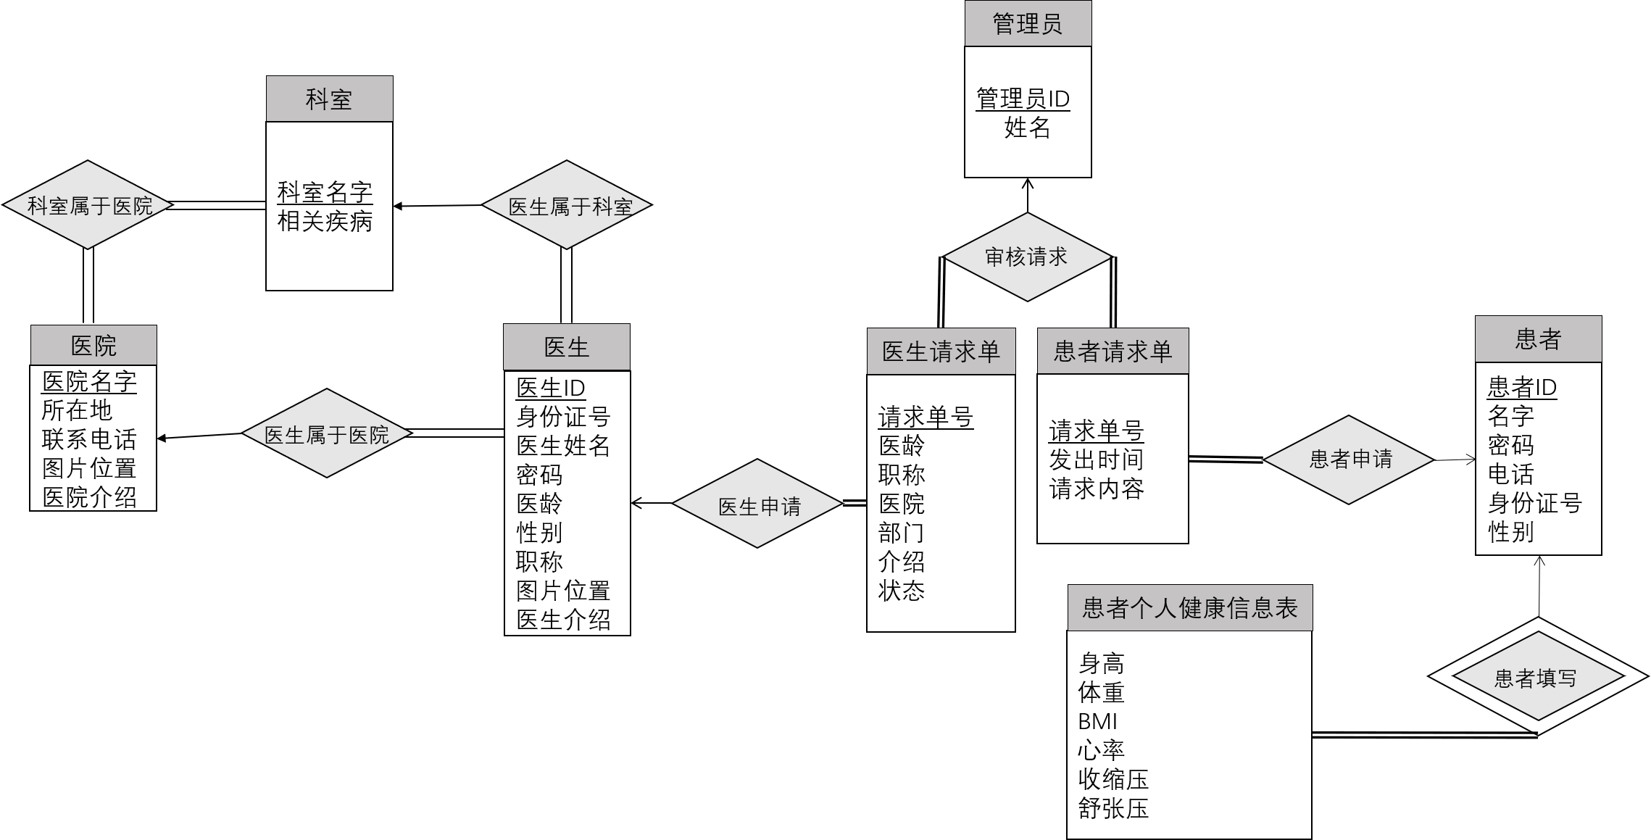

图 2 个人信息管理模块E-R图

## 2.3 线上问诊模块E-R图

在问诊功能中，实体集医生通过联系集线上问诊关联于实体集患者，实体集医生通过联系集开具关联于实体集电子处方，实体集患者通过联系集拥有处方关联于实体集电子处方。

实体集患者通过联系集评价表填写关联于评价表，评价表通过联系集评价表查看关联实体集医生。医生通过发起举报单与患者相关联。管理员通过联系集审核举报与举报单相关联。

实体—联系分析：

1. 医生和患者的线上问诊关系：医生和患者可以在平台上进行线上问诊，记录下诊断时间、内容等信息。一个医生可以诊治多名患者，一个患者可以咨询多名医生，对应的联系集是多对多的。
2. 医生和电子处方的开具关系：医生在与患者进行一次线上问诊后，可以在电子处方表中添加一个元组，同时记录下来它们之间的联系。一名医生可以开具多张电子处方，对应的联系集是一对多的，且电子处方全部参与该联系集。
3. 患者和电子处方的拥有处方关系：问诊结束之后，医生可以为患者开具电子处方，同时记录下患者和电子处方之间的联系，患者可以查看自己的电子处方。患者和电子处方的关系是一对多的，且电子处方完全参与该联系集。
4. 患者与评价表有评价表填写的关系：问诊结束后，患者可以对该医生本次问诊进行评价。一个评价表只能被一个患者填写，一个患者可以填写多个评价表。

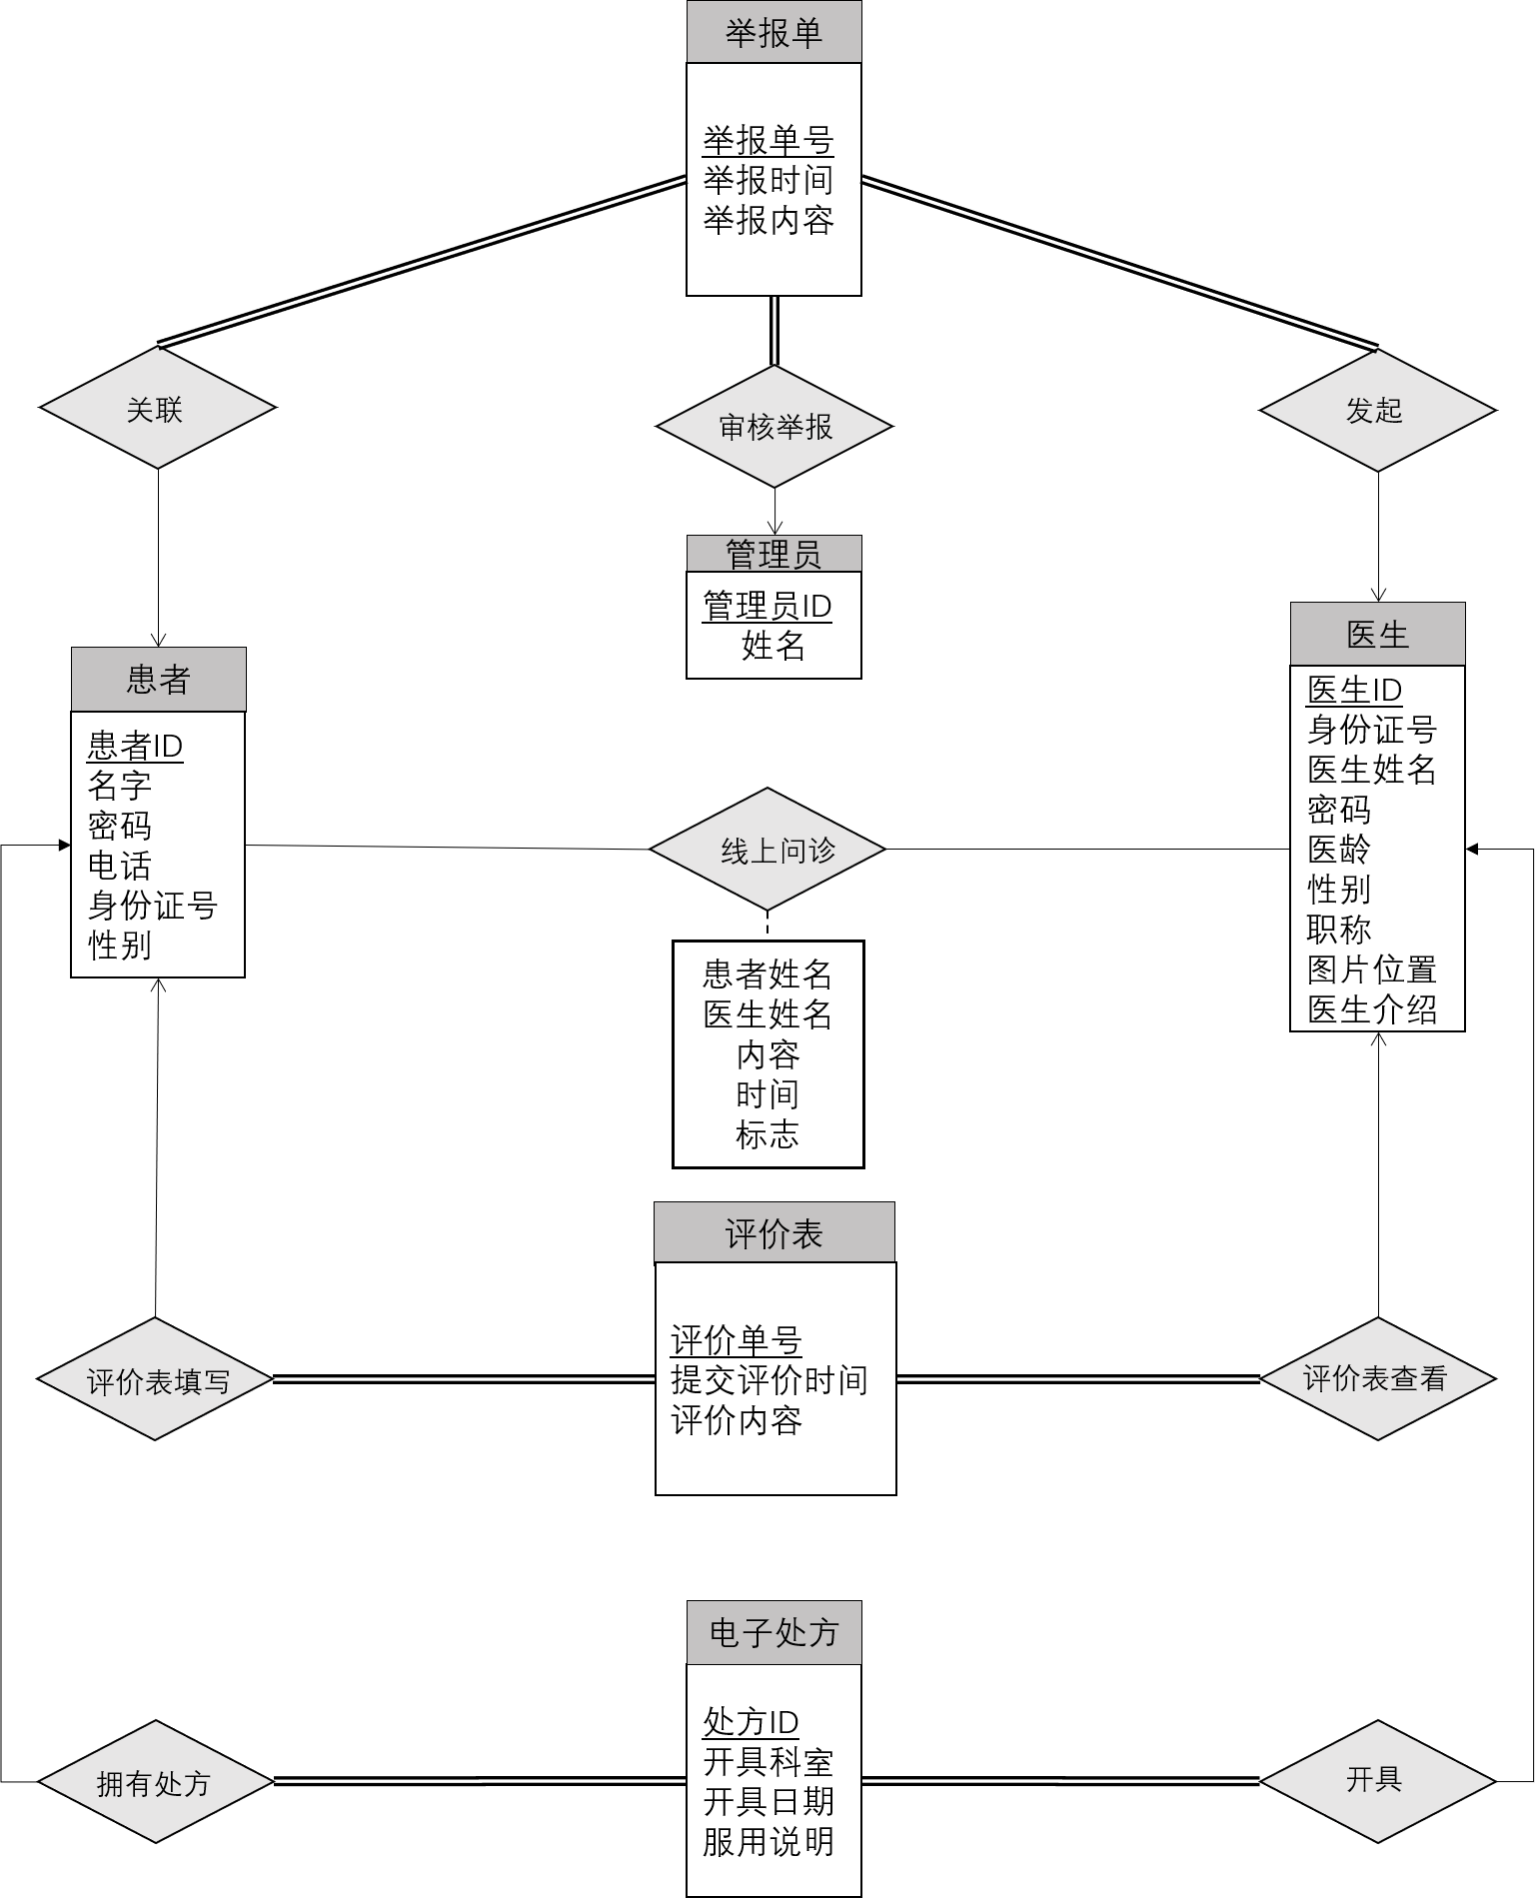

图 3线上问诊模块E-R图

## 2.4 预约模块E-R图

实体集患者通过联系集预约单填写关联于实体集预约单，实体集医生通过联系集接受关联于实体集预约单，实体集患者通过联系集线下核酸关联于实体集医院表，实体集患者通过联系集线下预约关联于实体集医院表。

实体—联系分析：

1） 患者和预约单的预约单填写关系：患者预约问诊时，需要在平台上填写预约单，向评价表中加入一条元组，并且记录下来它们之间的联系。一名患者可以填写多份预约单，患者和预约单的填写关系是一对多的。预约单完全参与该联系集。

2）医生和预约单的接受关系：患者填写预约单之后，医生接收到预约可以进行接受，同时记录它们之间的联系。医生和预约单的关系是一对多的，且预约单完全参与该联系集。

3）患者与医院的线下核酸预约关系：患者可以预约多个医院的核酸检测，医院也可以接受多个患者的核酸检测预约。

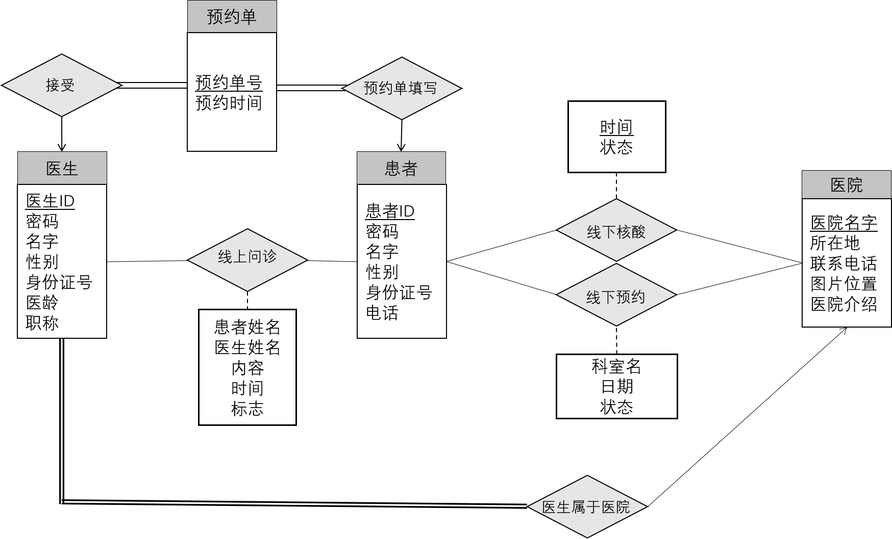4） 患者与医院的线下预约关系：患者可以预约多个医院的线下问诊，医院也可以接受多个患者的线下问诊预约。

图 4 预约模块E-R图

## 2.5 健康商城模块E-R图

实体集医生通过联系集开具关联于实体集电子处方，实体集患者通过联系集拥有处方关联于实体集患者，实体集患者通过联系集拥有关联于购物车，购物车通过联系集添加关联于药品，实体集电子处方通过联系集包含关联于实体集药品。

实体—联系分析：

1. 医生和电子处方的开具关系：：医生在与患者进行一次线上问诊后，可以在电子处方表中添加一个元组，同时记录下来它们之间的联系。一名医生可以开具多张电子处方，对应的联系集是一对多的，且电子处方全部参与该联系集。
2. 患者和电子处方的拥有处方关系：问诊结束之后，医生可以为患者开具电子处方，同时记录下患者和电子处方之间的联系，患者可以查看自己的电子处方。患者和电子处方的关系是一对多的，且电子处方完全参与该联系集。
3. 患者和购物车的拥有购物车关系：患者和购物车是一对一的关系，购物车全部参与该联系。
4. 实体集药品和实体集购物车之间通过联系集添加连接：药品和购物车是多对多的关系，购物车全部参与该联系。该联系集拥有附加属性“数量”。

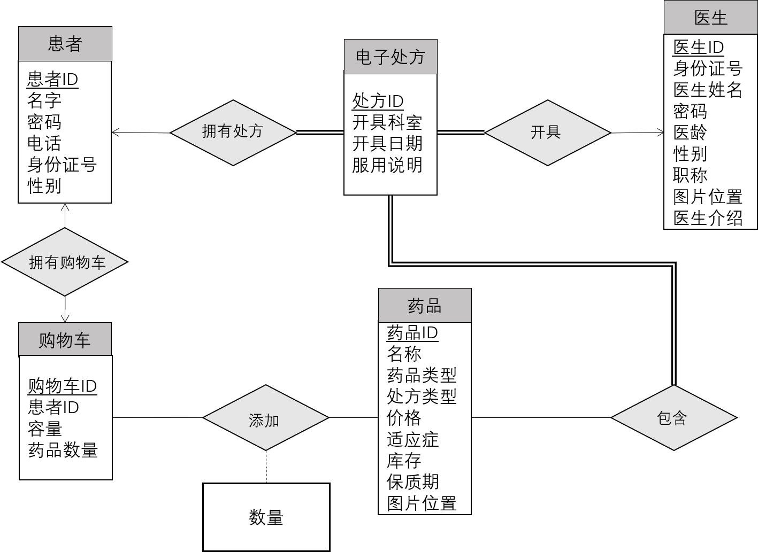5) 实体集处方和实体集药品之间通过联系集包含连接：处方和药品是多对多的关系，处方全部参与该联系。

图 5健康商城模块E-R图

## 2.6 信息检索模块E-R图

实体集医生通过联系集修改关联于实体集疾病，实体集管理员通过联系集管理公告关联于公告。

实体-联系分析：

1) 实体集医生和实体集疾病之间通过联系集修改连接：医生和疾病是多对多的关系,

一个医生可以修改多个疾病，一个疾病也可以被多个医生所修改。

2）实体集管理员和实体集公告之间通过联系集管理公告连接：管理员和公告是多对多的关系。管理员可以管理多个公告，公告可以被多个管理员管理。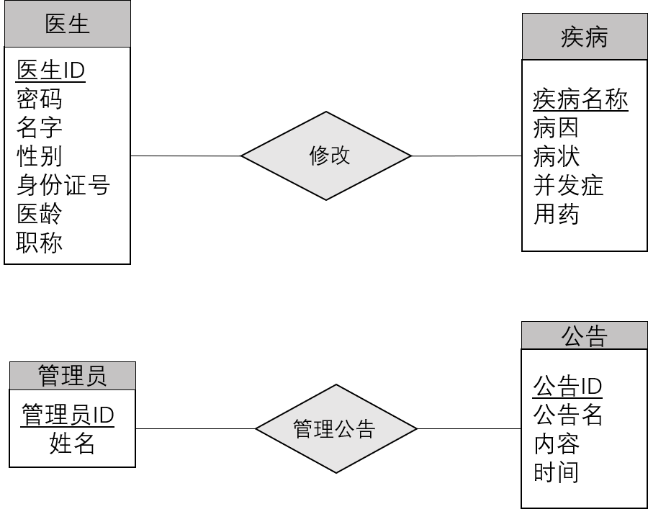

图 6信息检索模块E-R图

# 3. 逻辑设计

根据上述E-R图，并结合关系模式设计的规范化要求，将概念设计阶段产物E-R图转化为关系模型， 并设计以下表。转化后对得到的关系模型进行检查，使得所有关系满足1NF和3NF。

## 3.1 表的设计

实体表：

1. 医生表 DOCTOR：记录本平台注册医生的基本信息
2. 医院表HOSPITAL：记录本平台入驻医院相关信息
3. 科室表 DEPARTMENT：记录本平台入住医院的科室相关信息
4. 患者表 PATIENT：记录本平台注册的患者的相关信息
5. 患者个人信息表 PATI_INFOR：记录本平台注册的患者的基本健康信息
6. 药品表 DRUG：记录本平台储存的药品信息
7. 购物车表 SHOPPING_CART：记录用户在健康商城系统选购的所有药品的信息
8. 电子处方表 ELECTRONIC_PRESCRIPTION：记录患者和医生线上问诊后医生开具的处方信息。
9. 管理员表 ADMINISTRATOR：记录本平台管理员信息
10. 医生请求单表 APPLICATION_FORM_DOC：记录医生的请求需求信息
11. 患者请求单表 APPLICATION_FORM_PATI：记录患者的请求需求信息
12. 举报单表 REPORT_FORM：记录医生的举报需求信息
13. 预约单表 RESERVATION_LIST：记录患者预约线上问斩的信息
14. 评价表 RATING_FORM：记录患者对本次线上问诊的评价信息
15. 疾病表 DISEASE：记录疾病的有关信息
16. 公告表 NOTICE: 记录公告新闻的有关信息

联系表：

1. 包含表 INCLUDE:记录药品和处方的主码
2. 加入表 ADD_FORM：记录购物车和药品的主码
3. 科室属于医院表 DEPARTMENT_BELONGS_TO_HOSPITAL：记录医院和科室的主码
4. 修改表 MODIFICATION：记录医生和疾病的主码
5. 线下预约表 OFFLINE_APPOINTMENT：记录患者线下预约所需的相关信息
6. 线下核酸表 OFFLINE_NUCLEIC：记录患者线下预约核酸所需的相关信息
7. 线上问诊表 ONLINE_INQUIRY：记录医生和患者线上问诊所需的相关聊天信息

### 3.1.1 医生表（DOCTOR）

|  |  |  |  |  |
| --- | --- | --- | --- | --- |
| **字段名** | **数据类型** | **长度** | **说明** | **备注** |
| Doctor_ID | Varchar2 | 20 | 编号 | 主码 |
| Identification | Varchar2 | 20 | 身份证号 |  |
| Doctor_name | Varchar2 | 20 | 医生姓名 |  |
| Password | Varchar2 | 20 | 密码 |  |
| Working_age | NUMBER | 5 | 医生医龄 |  |
| Sex | Varchar2 | 20 | 医生性别 | 男或女 |
| Title | Varchar2 | 20 | 医生职称 |  |
| Hos_name | Varchar2 | 50 | 医院名 | 根据医院表（外码） |
| Department | Varchar2 | 50 | 科室名字 | 根据部门表（外码） |
| PICTURE_URL | Varchar2 | 50 | 图片位置 | URL格式 |
| INTRODUCTION | Varchar2 | 1500 | 医生介绍 |  |

图 7 医生表

### 3.1.2 医院表（HOSPITAL）

|  |  |  |  |  |
| --- | --- | --- | --- | --- |
| 字段名 | 数据类型 | 长度 | 说明 | 备注 |
| Hos_name | Varchar2 | 20 | 医院名 | 主码 |
| Hos_Loc | Varchar2 | 20 | 所在地 |  |
| Tel | Varchar2 | 20 | 联系电话 |  |
| PICTURE_URL | Varchar2 | 50 | 图片位置 |  |
| INTRODUCTION | Varchar2 | 500 | 介绍 |  |

图 8医院表

### 3.1.3 科室表（DEPARTMENT）

|  |  |  |  |  |
| --- | --- | --- | --- | --- |
| 字段名 | 数据类型 | 长度 | 说明 | 备注 |
| Office_name | Varchar2 | 20 | 科室名 | 主码 |
| Related_sickness | Varchar2 | 1000 | 相关疾病与介绍 |  |

图 9科室表

### 3.1.4 患者表（PATIENT）

|  |  |  |  |  |
| --- | --- | --- | --- | --- |
| 字段名 | 数据类型 | 长度 | 说明 | 备注 |
| Pati_ID | Varchar2 | 50 | 患者ID | 主码 |
| Pati_name | Varchar2 | 50 | 患者用户名 |  |
| Password | Varchar2 | 50 | 密码 |  |
| Tel | Varchar2 | 50 | 患者电话 |  |
| Identification | Varchar2 | 50 | 患者身份证号 |  |
| Sex | Varchar2 | 50 | 患者性别 | 男或女 |
| IS_DEL | NUMBER | 5 | 是否注销 | 默认为0，为1删去 |

图 10 患者表

### 3.1.5 患者个人信息表（PATI_INFOR）

|  |  |  |  |  |
| --- | --- | --- | --- | --- |
| 字段名 | 数据类型 | 长度 | 说明 | 备注 |
| Pati_ID | Varchar2 | 20 | 患者ID | 主码 参考患者表（外码） |
| Height | Varchar2 | 20 | 身高 |  |
| Weight | Varchar2 | 20 | 体重 |  |
| BMI | Varchar2 | 20 | 身高/体重 |  |
| Heart_rate | Varchar2 | 20 | 心率 |  |
| Blood_high | Varchar2 | 20 | 收缩压 |  |
| Blood_low | Varchar2 | 20 | 舒张压 |  |

图 11 患者个人信息表

### 3.1.6 药品表（DRUG）

|  |  |  |  |  |
| --- | --- | --- | --- | --- |
| 字段名 | 数据类型 | 长度 | 说明 | 备注 |
| Medicine_ID | Varchar2 | 20 | 药品ID | 主码 |
| Medicine _name | Varchar2 | 200 | 药品名称 |  |
| Category | Varchar2 | 200 | 药品类型 |  |
| Prescription_type | Varchar2 | 200 | 处方类型 | 只可在“处方”“非处方”中选择” |
| Price | Number | 20 | 药品价格 |  |
| Adaption_disease | Varchar2 | 500 | 适应症 |  |
| Inventory | NUMBER |  | 药品库存 |  |
| ExpirationDate | Date |  | 药品保质期 |  |
| PICTURE_URL | Varchar2 | 60 | 图片位置 | URL |

图 12药品表

### 3.1.7 购物车表（SHOPPING_CART）

|  |  |  |  |  |
| --- | --- | --- | --- | --- |
| 字段名 | 数据类型 | 长度 | 说明 | 备注 |
| Shoppingcart_ID | Varchar2 | 20 | 购物车ID | 主码 |
| Pati_ID | Varchar2 | 20 | 患者ID | 参考患者表（外码） |
| Capacity | NUMBER | 5 | 容量 | 默认为1000 |
| Quantity | NUMEBR | 5 | 药品数量 | 初始为0 |

图 13 购物车表

### 3.1.8 电子处方表（ELECTRONIC_PRESCRIPTION）

|  |  |  |  |  |
| --- | --- | --- | --- | --- |
| 字段名 | 数据类型 | 长度 | 说明 | 备注 |
| Prescription_ID | Varchar2 | 20 | 电子处方号 | 主码 |
| Pati_ID | Varchar2 | 20 | 患者ID | 参考患者表（外码） |
| Doctor_ID | Varchar2 | 20 | 开具医生ID | 参考医生表（外码） |
| Department | Varchar | 20 | 处方开具对应科室 | 参考部门表（外码） |
| Prescription_date | Date |  | 处方开具时间 |  |

图 14电子处方表

### 3.1.9 管理员表（ADMINISTRATOR）

|  |  |  |  |  |
| --- | --- | --- | --- | --- |
| 字段名 | 数据类型 | 长度 | 说明 | 备注 |
| Admin_ID | Varchar2 | 20 | 管理员ID | 主码 |
| Admin_name | Varchcar2 | 20 | 管理员姓名 |  |

图 15 管理员表

### 3.1.10 医生请求单表（APPLICATION_FORM_DOC）

|  |  |  |  |  |
| --- | --- | --- | --- | --- |
| 字段名 | 数据类型 | 长度 | 说明 | 备注 |
| Requisition_number | Varchar2 | 20 | 请求单号 | 主码数字 |
| Admin_ID | Varchar2 | 20 | 管理员ID | 参考管理员表（外码） |
| Proposer_ID | Varchar2 | 20 | 请求者ID | 参考医生表（外码） |
| WORKING_AGE | NUMBER |  | 工龄 |  |
| TITLE | Varchar2 | 20 | 职称 |  |
| HOS_NAME | Varchar2 | 50 | 医院 | 参考科室属于医院表（外码） |
| DEPARTMENT | Varchar2 | 50 | 部门 | 参考科室属于医院表（外码） |
| INTRODUCTION | Varchar2 | 1500 | 介绍 |  |
| STATUS | Varchar2 | 20 | 状态 | 0驳回 1等待 2通过 |

图 16医生请求单表

### 3.1.11 患者请求单表（APPLICATION_FORM_PATI）

|  |  |  |  |  |
| --- | --- | --- | --- | --- |
| 字段名 | 数据类型 | 长度 | 说明 | 备注 |
| Requisition_number | Varchar2 | 20 | 请求单号 | 主码 |
| Proposer_ID | Varchar2 | 20 | 请求者ID | 参考患者表（外码） |
| Requisition_time | Date |  | 发出时间 |  |
| Requisition_content | Varchar2 | 200 | 请求内容 |  |

图 17 患者请求单表

### 3.1.12 举报单表（REPORT_FORM）

|  |  |  |  |  |
| --- | --- | --- | --- | --- |
| 字段名 | 数据类型 | 长度 | 说明 | 备注 |
| Report_number | Varchar | 20 | 举报单号 | 主码 |
| Admin_ID | Varchar2 | 20 | 管理员ID | 外码（管理员表） |
| Pati_ID | Varchar2 | 20 | 被举报者 | 外码（患者表） |
| Doctor_ID | Varchar2 | 20 | 举报者 | 外码（医生表） |
| Report_time | Date |  | 举报时间 |  |
| Report_content | Varchar2 | 500 | 举报内容 |  |

图 18 举报单表

### 3.1.13 预约单表（RESERVATION_LIST）

|  |  |  |  |  |
| --- | --- | --- | --- | --- |
| 字段名 | 数据类型 | 长度 | 说明 | 备注 |
| Reservation_number | Varchar2 | 20 | 预约单号 | 主码 |
| Doctor_ID | Varchar2 | 20 | 医生ID | 参考医生表 |
| Pati_ID | Varchar2 | 20 | 患者ID | 参考患者表 |
| Reservation_time | Date |  | 预约时间 |  |
| STATUS | Varchar2 | 20 | 状态 | 0取消，1是等待，2是成功，3是完成，4是正在进行 |

图 19 预约单表

### 3.1.14 评价表（RATING_FORM）

|  |  |  |  |  |
| --- | --- | --- | --- | --- |
| 字段名 | 数据类型 | 长度 | 说明 | 备注 |
| Evaluation_number | Varchar2 | 20 | 评价编号 | 随机生成5位数字 |
| Pati_ID | Varchar2 | 20 | 患者ID | 参考线上问诊表（外码） |
| Doctor_ID | Varchar2 | 20 | 医生ID | 参考线上问诊表（外码） |
| Evaluation_time | Date | 7 | 评价提交时间 | 随机生成日期 |
| Evaluation_content | Varchar2 | 200 | 评价内容 |  |

图 20 评价表

### 3.1.15 疾病表（DISEASE）

|  |  |  |  |  |
| --- | --- | --- | --- | --- |
| 字段名 | 数据类型 | 长度 | 说明 | 备注 |
| Disease_name | Varchar2 | 20 | 疾病名字 | 主码 |
| Pathogeny | Varchar2 | 1500 | 病因 |  |
| Symptoms | Varchar2 | 1500 | 病状 |  |
| Complication | Varchar2 | 1500 | 并发症 |  |
| Medication | Varchar2 | 1500 | 用药 |  |
| INTRODUCTION | Varchar2 | 1500 | 疾病简介 |  |

图 21 疾病表

### 3.1.16 公告表（NOTICE）

|  |  |  |  |  |
| --- | --- | --- | --- | --- |
| 字段名 | 数据类型 | 长度 | 说明 | 备注 |
| NOTICE_ID | Varchar2 | 20 | 公告ID | 主码 |
| NOTCIE_NAME | Varchar2 | 200 | 公告名 |  |
| CONTENT | Varchar2 | 1000 | 内容 |  |
| TIME | DATE |  | 时间 |  |

图 22公告表

### 3.1.17 包含表（INCLUDE）

|  |  |  |  |  |
| --- | --- | --- | --- | --- |
| 字段名 | 数据类型 | 长度 | 说明 | 备注 |
| Medicine_ID | Varchar2 | 20 | 药品ID | 主码 参考药品表（外码） |
| Prescription_ID | Varchar2 | 20 | 处方ID | 主码 参考处方表（外码） |
| QUANTITY | NUMBER |  | 数量 |  |
| CONTENT | Varchar2 | 200 | 服用说明 |  |

图 23 包含表

### 3.1.18 加入表（ADD_FORM）

|  |  |  |  |  |
| --- | --- | --- | --- | --- |
| 字段名 | 数据类型 | 长度 | 说明 | 备注 |
| Medicine_ID | Varchar2 | 20 | 药品ID | 主码 |
| Pati_ID | Varchar2 | 20 | 患者ID | 主码 |
| Quantity | INTEGER | 10 | 数量 |  |

图 24 加入表

### 3.1.19 科室属于医院表（DEPARTMENT_BELONGS_TO_HOSPITAL）

|  |  |  |  |  |
| --- | --- | --- | --- | --- |
| 字段名 | 数据类型 | 长度 | 说明 | 备注 |
| Hos_name | Varchar2 | 200 | 医院名称 | 主码 参考医院表（外码） |
| Department | Varchar2 | 200 | 科室名称 | 主码 参考部门表（外码） |

图 25 科室属于医院表

### 3.1.20 修改表（MODIFICATION）

|  |  |  |  |  |
| --- | --- | --- | --- | --- |
| 字段名 | 数据类型 | 长度 | 说明 | 备注 |
| Doctor_ID | Varchar2 | 20 | 医生名称 | 主码 参考医生表（外码） |
| Disease_name | Varchar2 | 50 | 疾病名称 | 主码 参考疾病表（外码） |

图 26修改表

### 3.1.21 线下预约表（OFFLINE_APPOINTMENT）

|  |  |  |  |  |
| --- | --- | --- | --- | --- |
| 字段名 | 数据类型 | 长度 | 说明 | 备注 |
| Pati_ID | Varchar2 | 20 | 患者ID | 参考患者表（主码） |
| Hos_name | Varchar2 | 20 | 医院名 | 根据医院表（主码） |
| Department | Varchar2 | 20 | 科室名字 | 根据部门表（主码） |
| TIME | DATE |  | 日期 | 主码 |
| STATUS | Varchar2 | 20 | 状态 | 0驳回 1等待 2通过 |

图 27线下预约表

### 3.1.22 线上问诊表（CHAT）

|  |  |  |  |  |
| --- | --- | --- | --- | --- |
| 字段名 | 数据类型 | 长度 | 说明 | 备注 |
| CLIENT_ID | Varchar | 20 | 患者ID | 主码 参考医生表（外码） |
| SERVER_ID | Varchar2 | 20 | 医生ID | 主码 参考疾病表（外码） |
| CLIENT_NAME | Varchar2 | 20 | 患者姓名 |  |
| SERVER_NAME | Varchar2 | 20 | 医生姓名 |  |
| CONTENT | Varchar2 | 500 | 内容 |  |
| TIME | DATE |  | 时间 | 主码 |
| TAG | Varchar2 | 20 | 标志位 | DOCTOR或PATIENT |

图 28线上问诊表

### 3.1.23 预约核酸表（OFFLINE_NUCLEIC）

|  |  |  |  |  |
| --- | --- | --- | --- | --- |
| 字段名 | 数据类型 | 长度 | 说明 | 备注 |
| Pati_ID | Varchar2 | 20 | 患者ID | 主码 参考患者表（外码） |
| Hos_name | Varchar2 | 20 | 医院名 | 主码 根据医院表（外码） |
| TIME | DATE |  | 日期 | 主码 随机生成日期 |
| STATUS | Varchar2 | 20 | 状态 | 1是预约成功，2是完成，0是取消 |

图 29预约核酸表

## 3.2 数据库关系

图 30 数据库关系图

# 附录A.图表索引

图 1 总体ER图 15

图 2 个人信息管理模块E-R图 22

图 3 线上问诊模块E-R图 23

图 4 预约模块E-R图 24

图 5 健康商城模块E-R图 25

图 6 信息检索模块E-R图 26

图 7 医生表 28

图 8 医院表 29

图 9 科室表 29

图 10 患者表 29

图 11 患者个人信息表 30

图 12 药品表 30

图 13 购物车表 30

图 14 电子处方表 31

图 15 管理员表 31

图 16 医生请求单表 31

图 17 患者请求单表 32

图 18 举报单表 32

图 19 预约单表 32

图 20 评价表 33

图 21 疾病表 33

图 22 公告表 33

图 23 包含表 34

图 24 加入表 34

图 25 科室属于医院表 34

图 26 修改表 35

图 27 线下预约表 35

图 28 线上问诊表 35

图 29 预约核酸表 35

图 30 数据库关系图 36